Spring涉及的几个约束

1. beans约束：最基本spring使用，用于配置xml的时候

schema\beans\

1. context约束：基本spring的注解使用，可以读取properties配置

schema\context\

(和beans导入约束的步骤一样，只是在配置**Prefix**的时候，填入context)

1. aop约束：使用Spring的AOP功能（动态代理）

schema\aop\

(和beans导入约束的步骤一样，只是在配置**Prefix**的时候，填入aop)

1. tx约束：使用Spring的事务管理功能，配置事务通知

schema\tx\

(和beans导入约束的步骤一样，只是在配置**Prefix**的时候，填入tx)

在Eclipse中导入Spring的beans约束

1. Spring的xml开发规范建议配置在src目录下

* 命名为：applicationContext.xml

2. 在Eclipse菜单栏中：

【Window】->【Preferences】->【XML】->【XML Catalog】

点击Add，在Catalog Entry中

Location选择：FileSystem

在Spring的schema包中选择beans文件夹下的xsd文件

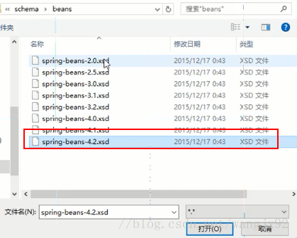

Key type选择Schema location

Key后面要补填写上图中的spring-beans-4.2.xsd

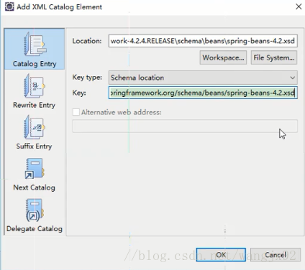

点击Ok

点击Ok

3. 修改applicationContext.xml

书写根元素<beans></beans>

4. 切换到Design视图

右键beans -> Edit Namespaces

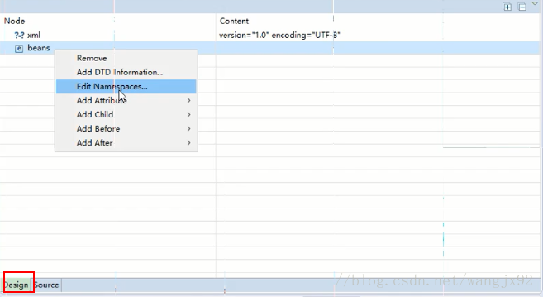

点击Add

插入xsi空间

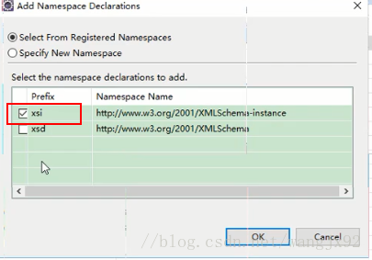

点击Ok

继续点击Add

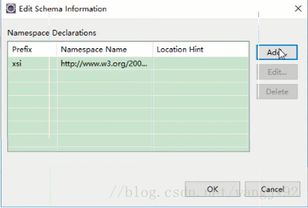

选择Specify New Namespace

选择Browse...

选择Select XML Catalog entry

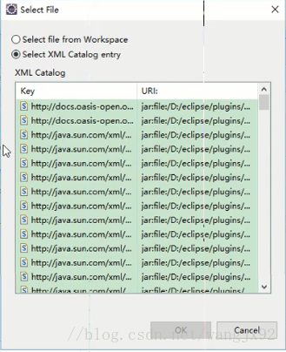

找到刚才导入的schema

点击OK

把去掉文件名的前缀填写到Namespace Name中

**Prefix留空**

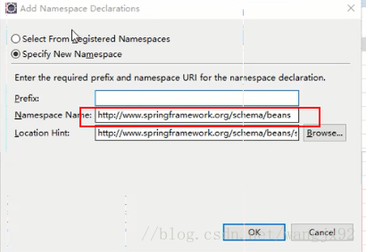

点击Ok

5. 回到applicationContext.xml文件

按ALT+"+"就会出现提示

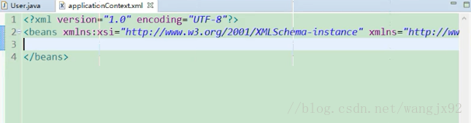

至此一个beans的约束导入成功